Documento de Requisitos de Sistema

Instituição: Universidade Cidade de São Paulo (UNICID)

Nome do projeto: Projeto Controle de TCC

Autores:

Camille David Ruiz,

Heloisa Romão de Araujo,

Keila Floures Sales,

Kethellen Morais da Silva,

Luana da Silva Santana,

Mateus Ferreira de Santana,

Pedro Leonardo Coelho da Conceição

Orientador: Rodolfo Riyoei Goya

Local e Data: 28/09/2022

# Prefácio

**Versionamento**

**Versão 1**

Adição de introdução, requisitos funcionais e não funcionais e readme 28/09/22.

**Versão 2**

Adição de arquitetura do sistema e prefácio 05/10/22.

**Versão 3**

Adição de definição de requisitos de usuário, evolução do sistema, modelos do sistema e apêndices 12/10/2022

**Versão 4**

Adição de Glossário e Índice 29/10/2022

# Introdução

O projeto tem como objetivo disponibilizar recursos de feedback e subida de arquivos de trabalho de conclusão de curso, possibilitando aos alunos e professores, uma plataforma prática e organizada de envios de documentos.

# Glossário

TCC – Trabalho de conclusão de curso

Include (Diagrama de Classe de Uso) – Processamento depende de um processamento prévio

Exclude (Diagrama de Classe de Uso) – Processamento opcional

# Definição de Requisitos de Usuário

O sistema será um canal de controle de TCC, havendo diferentes possibilidades conforme o usuário.

O aluno terá direito à envio do documento, visualização de notas e prazo de entrega. Já o professor, terá acesso ao download do documento, envio das notas e prazos de entrega e cadastro de grupo de alunos, além disto, ambos terão acesso ao seu cadastro, realização de login e alteração de senha.

# Arquitetura do Sistema

**Diagramas**

**Diagrama de Atividade**

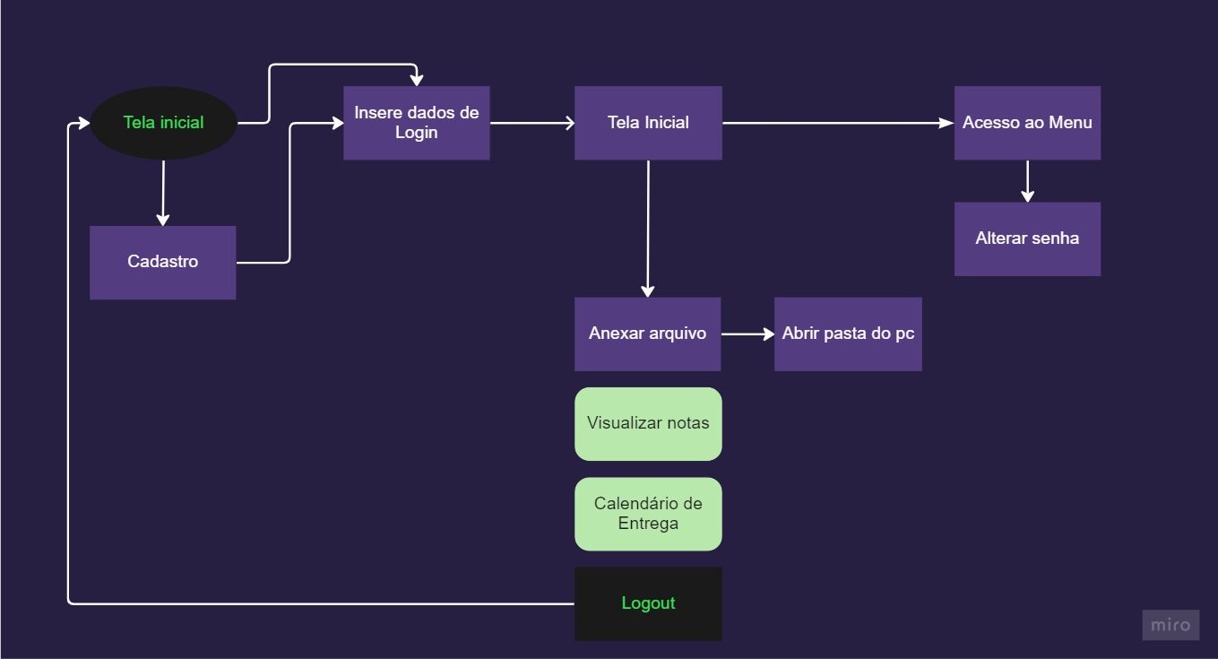

Diagrama de atividade (Aluno)

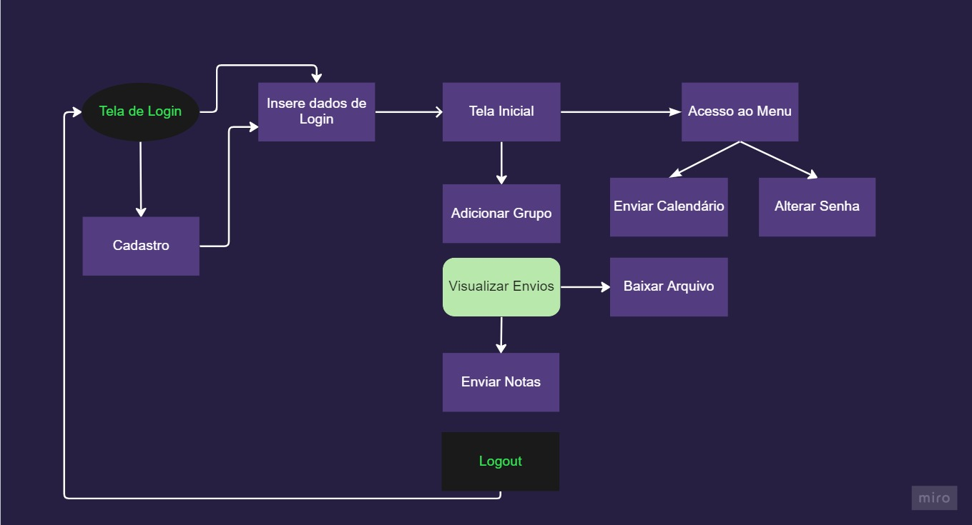

Diagrama de atividade (Professor)

**Diagrama de Classe**

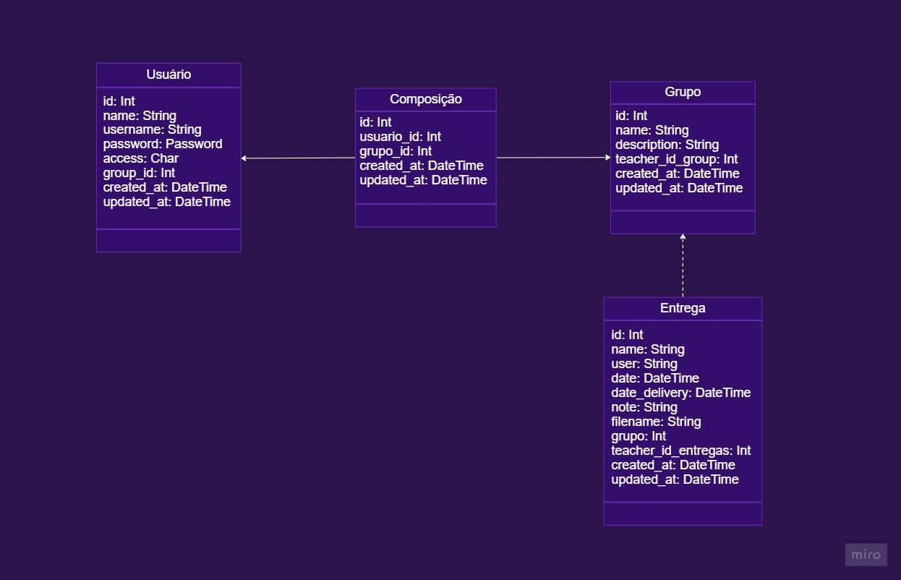

**Diagrama de Caso de Uso**

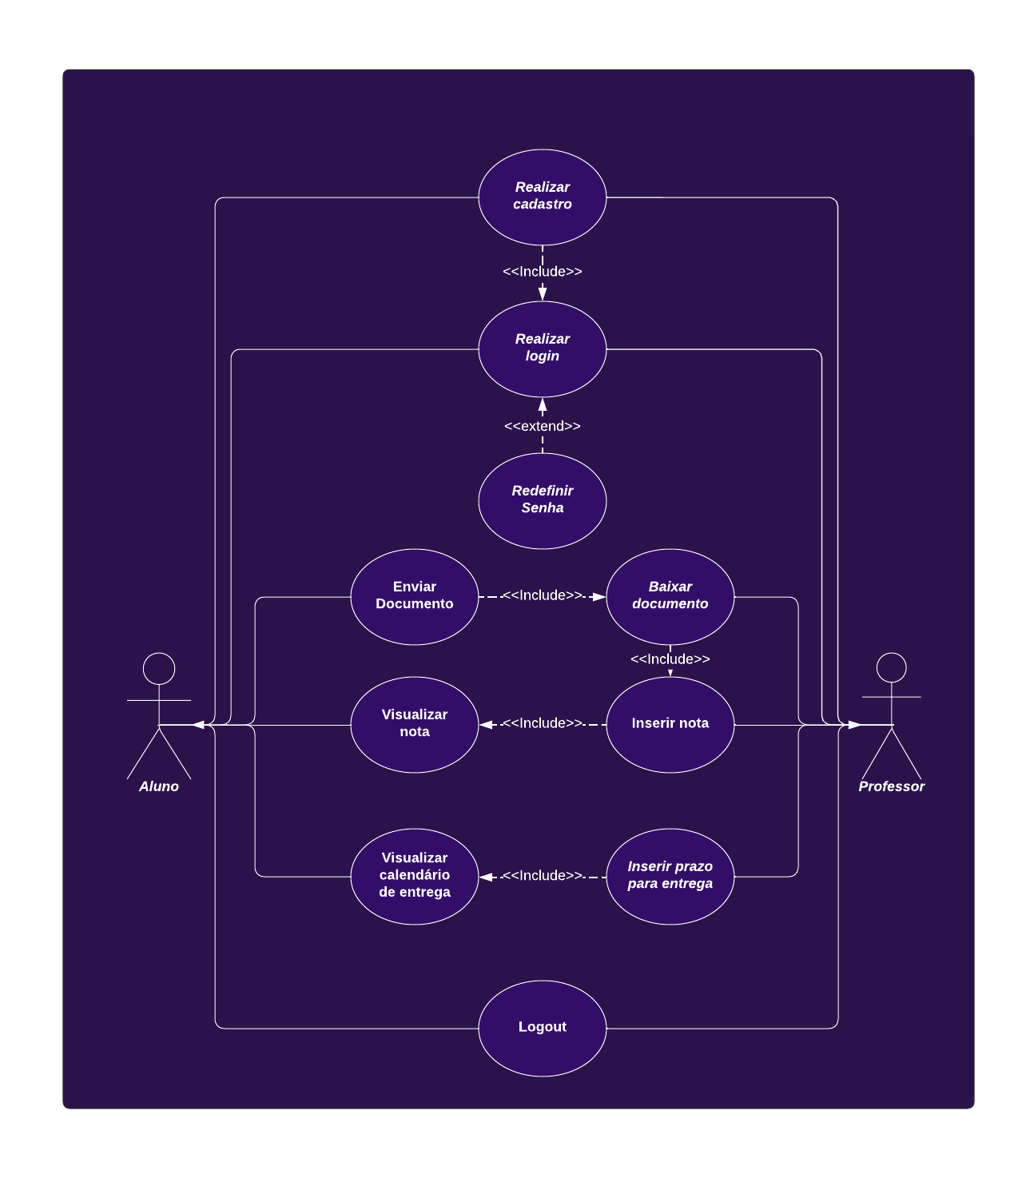

**Diagrama de Caso de Sequência**

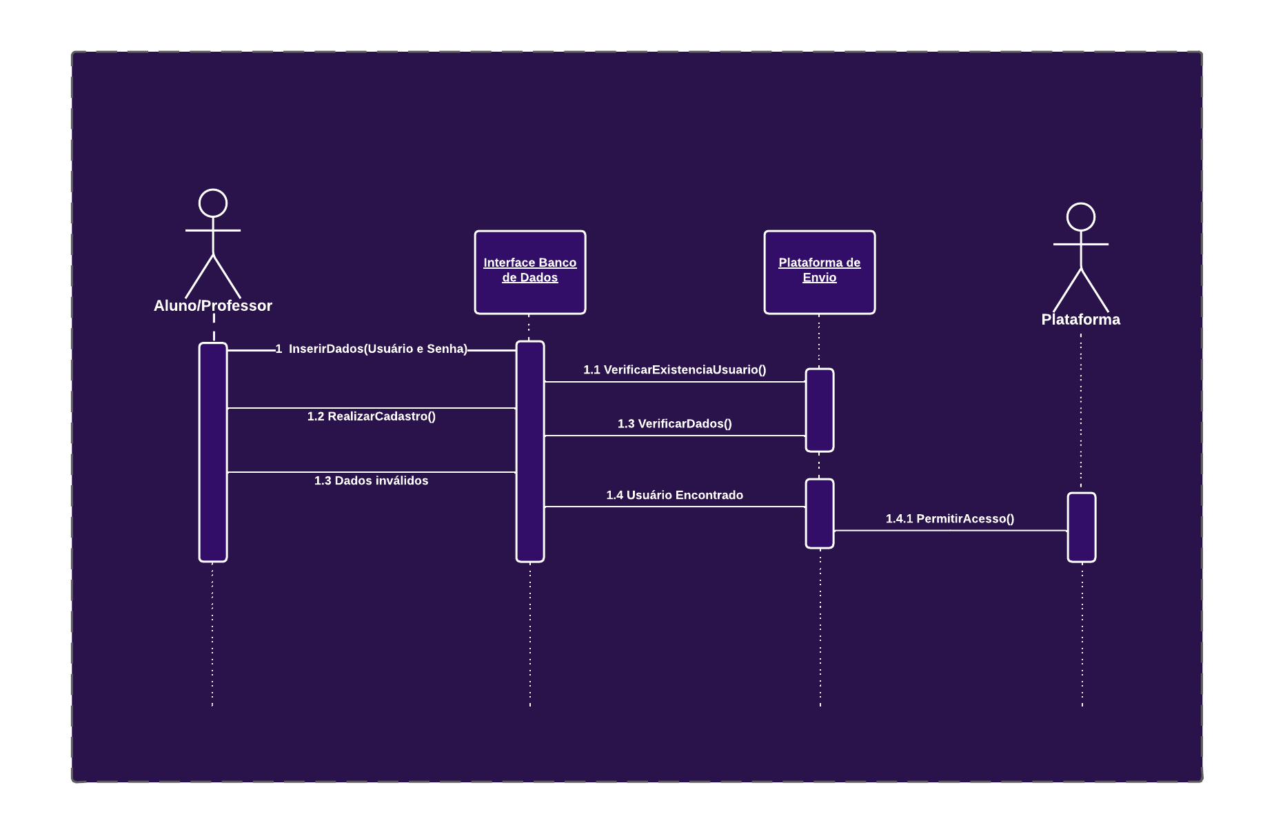

Diagrama de sequência – Login

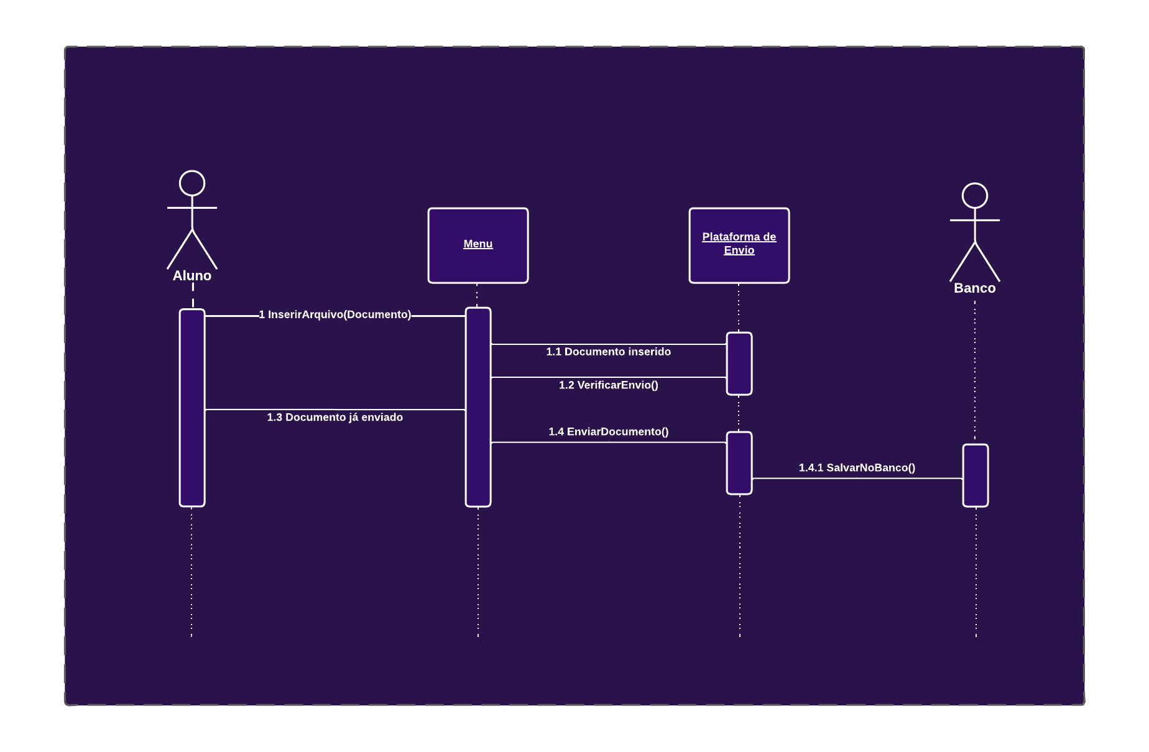

Diagrama de sequência – Envio do documento (Aluno)

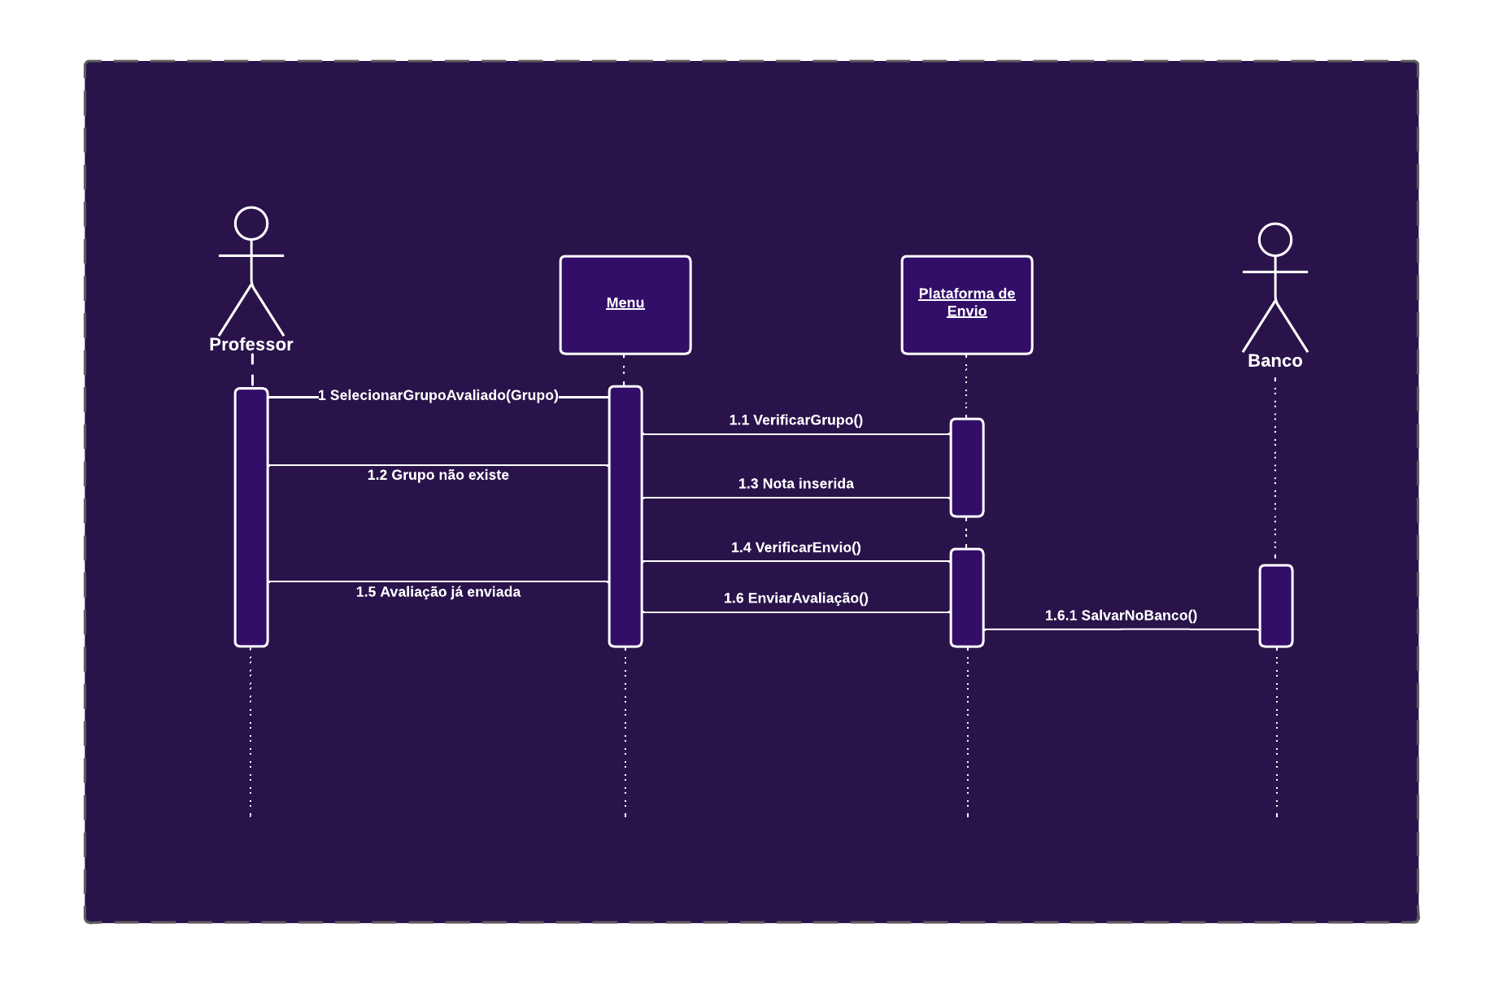

Diagrama de sequência – Envio da avaliação (Professor)

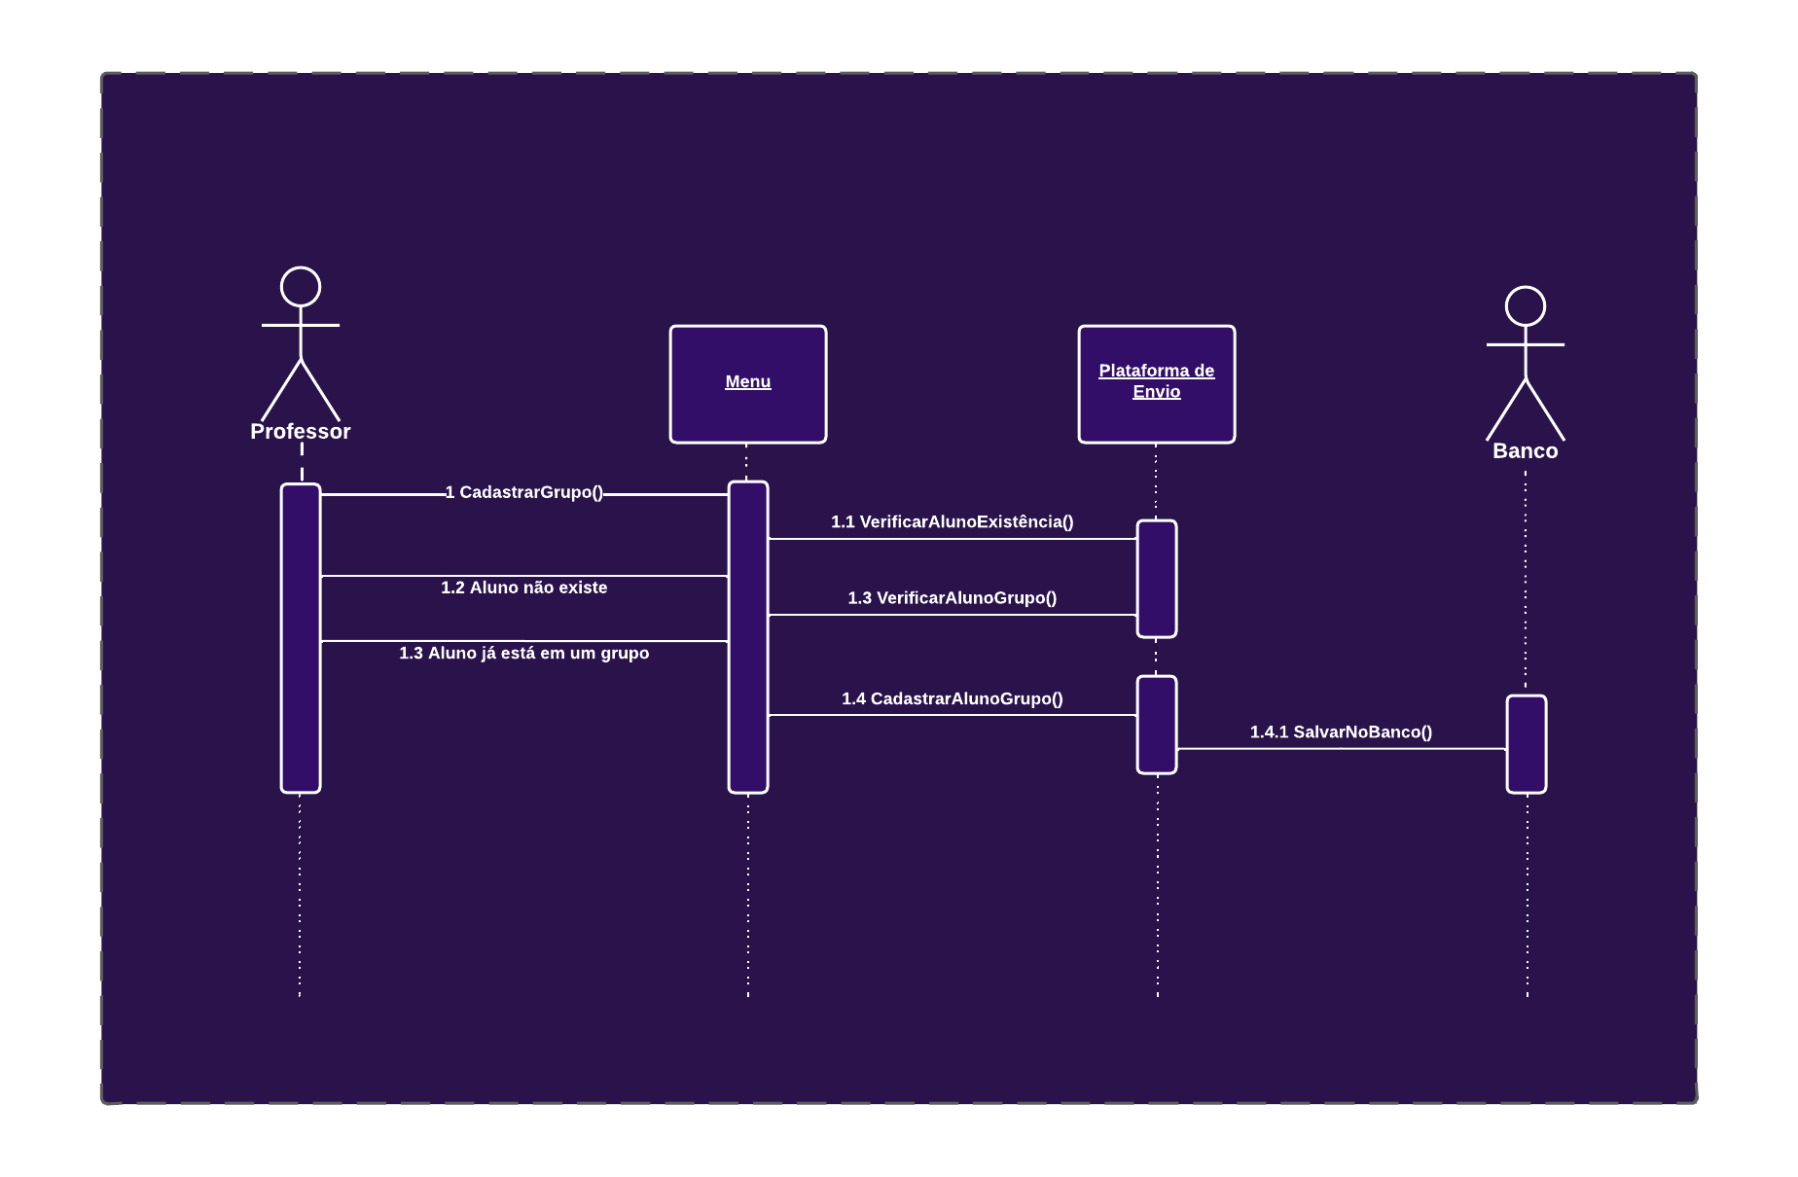

Diagrama de sequência – Cadastro do aluno ao grupo (Professor)

# Especificação de requisitos do sistema

**Requisitos funcionais**

1. **O software deverá permitir o cadastro:** professores e alunos terão acesso a realizar seu cadastro na tela inicial.
2. **Deverá permitir o login do usuário:** após a realização de seu cadastro, o usuário terá o livre acesso ao seu login em nosso sistema.
3. **Deverá permitir a redefinição de senha:** logado na plataforma, caso o usuário deseje alterar a sua senha, será permitido a redefinição.
4. **Deverá permitir a criação de grupos:** o professor terá acesso ao cadastro de grupos com base nos alunos existentes.
5. **Deverá ser disponibilizado área para envio dos trabalhos:** o aluno terá acesso para envio do documento de trabalho.
6. **Deverá ser disponibilizado área para download do documento e envio:** o professor terá acesso a baixar o documento enviado pelo aluno para avaliação e devolutiva de feedback.
7. **Deverá ser disponibilizado área para visualização de notas e calendário de entregas:** o professor disponibilizará sua devolutiva na plataforma que será concedido para visualização do aluno.

**Requisitos não funcionais**

1. **O usuário terá acesso ao software após o login:** ao entrar em nosso aplicativo será permitido o acesso a nosso software apenas após o preenchimento dos dados corretos.
2. **A usabilidade do sistema deverá ser de fácil navegação e entendimento:** a utilização do aplicativo será totalmente intuitiva, onde o usuário terá facilidade em se localizar, buscar o que precisa, graças a nossa divisão por abas e clareza nas explicações.

# Modelos do Sistema

Para armazenamento de dados será utilizado o banco de dados MySql.

# Evolução do Sistema

Há a pretensão da expansão do projeto, com inclusão de novas funcionalidades como controle das matérias e disponibilização de materiais didáticos aos alunos.

# Apêndices

Documentação da ferramenta PhpMyAdmin utilizada para a manipulação do banco de dados:

<https://docs.phpmyadmin.net/pt_BR/latest/> <https://rockcontent.com/br/blog/phpmyadmin/>

# Índice

**Telas**

**Login**

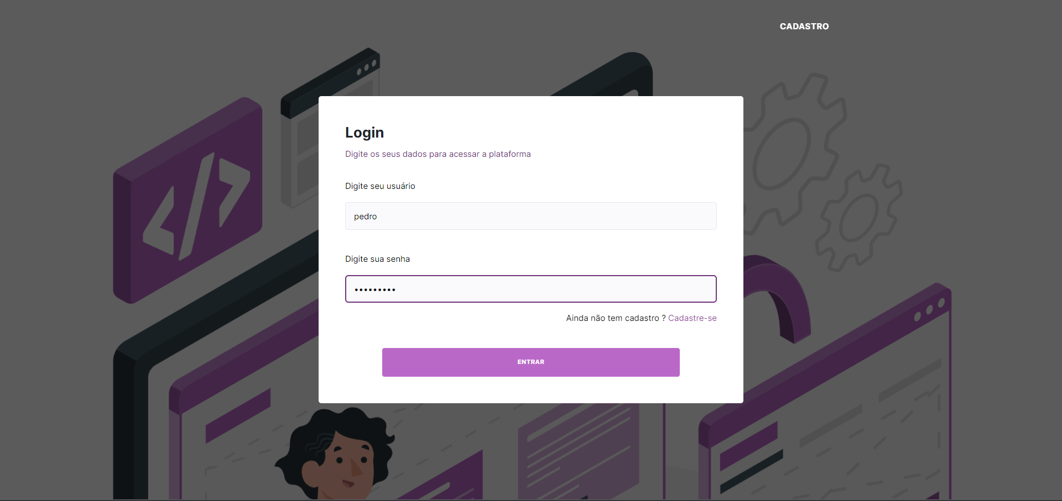

**Cadastro**

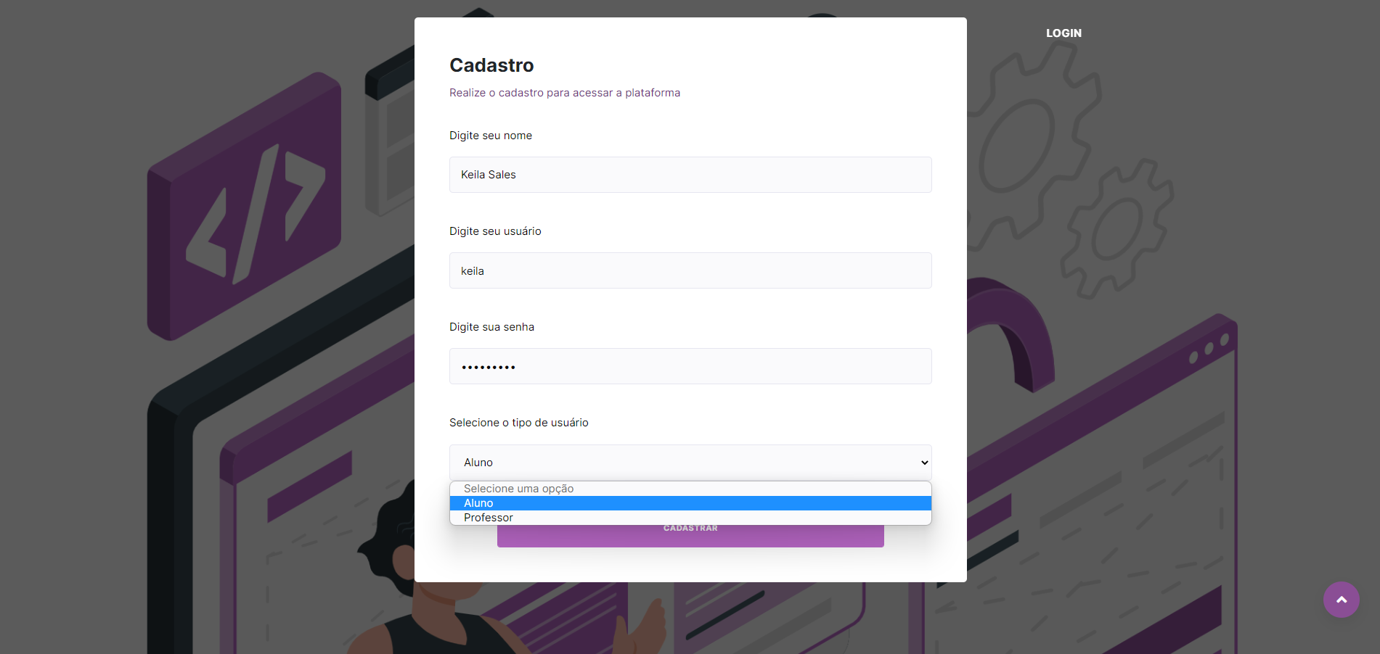

**Telas - Professor**

**Home**  
  
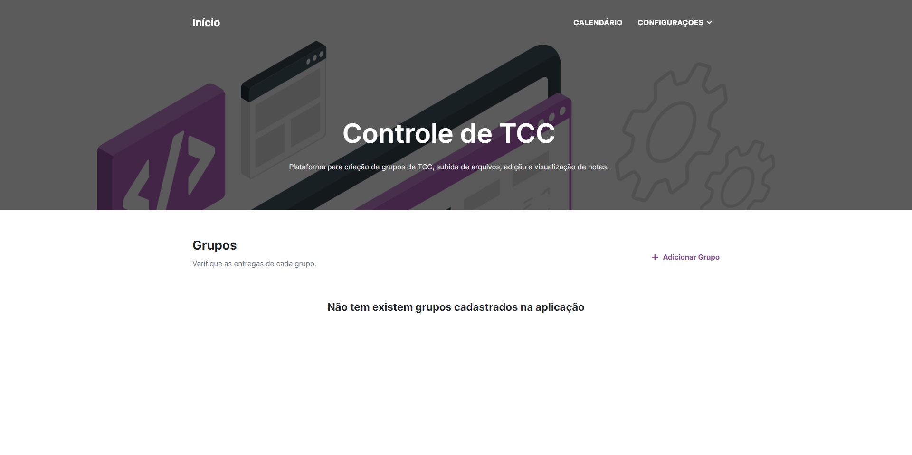

**Cadastrar Grupos**   
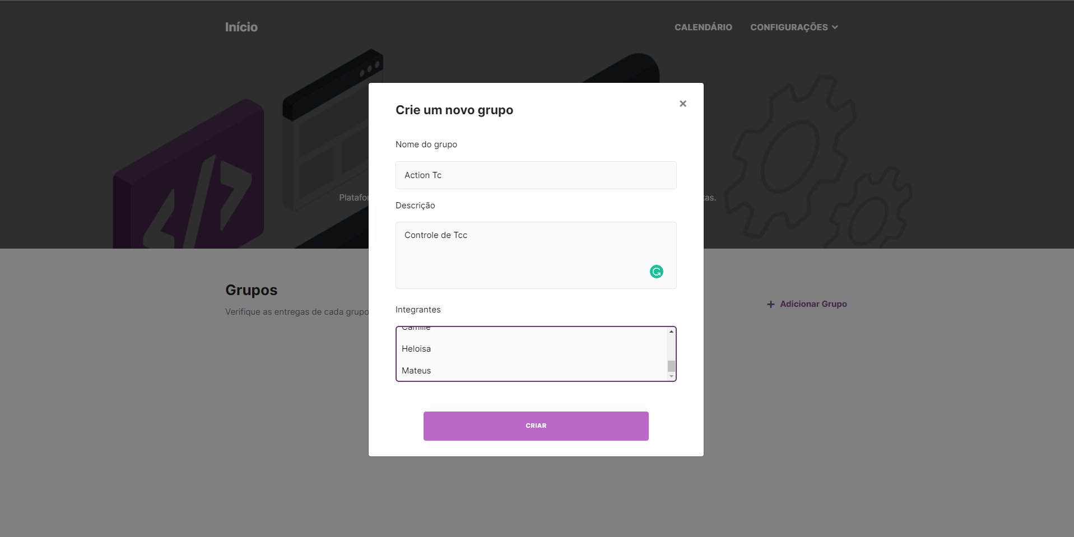

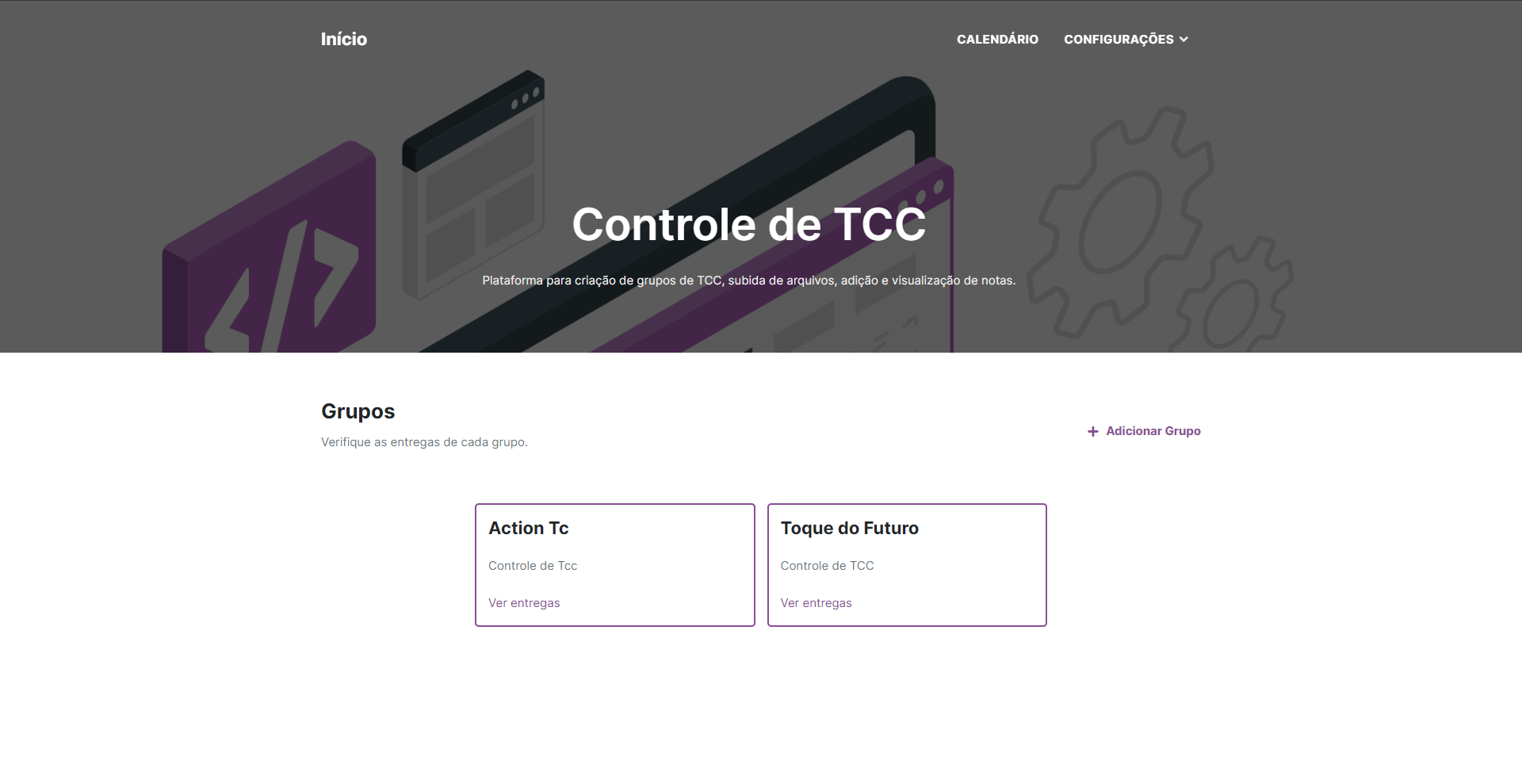

**Cadastrar Entregas**  
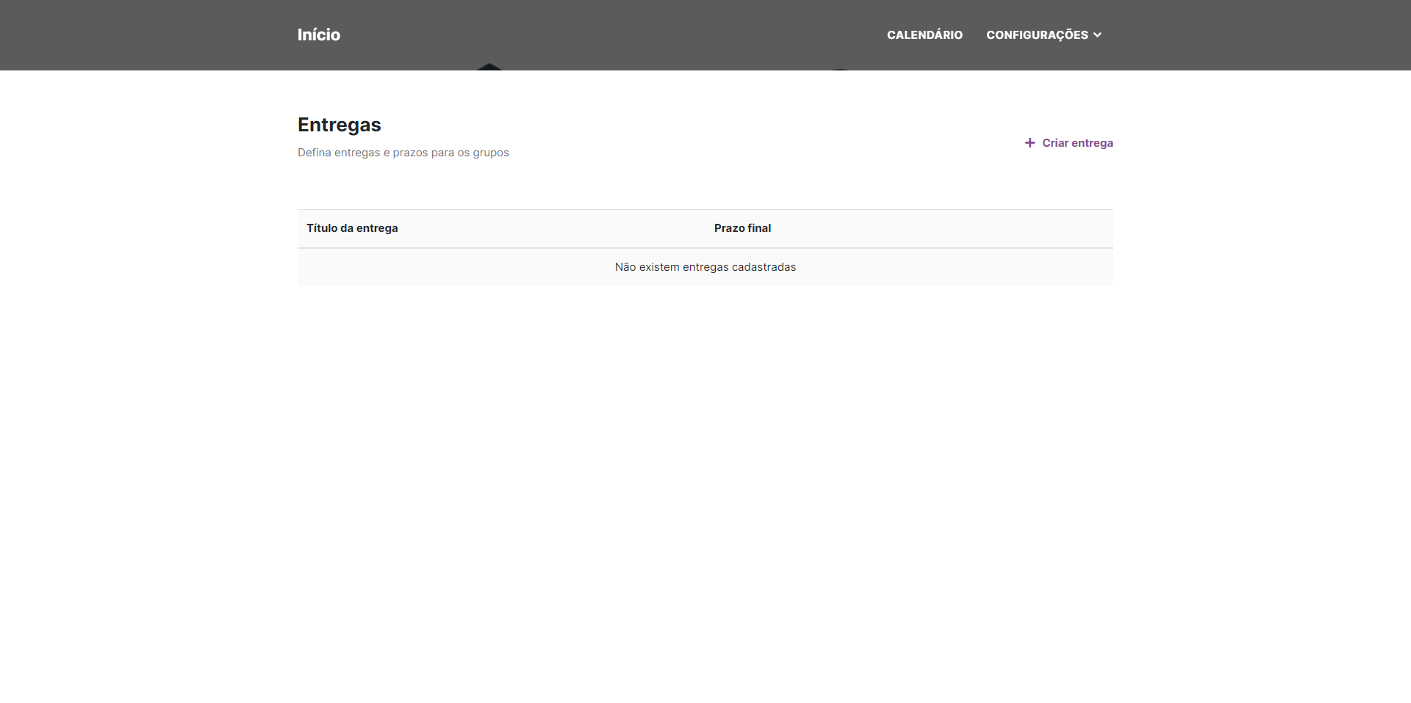

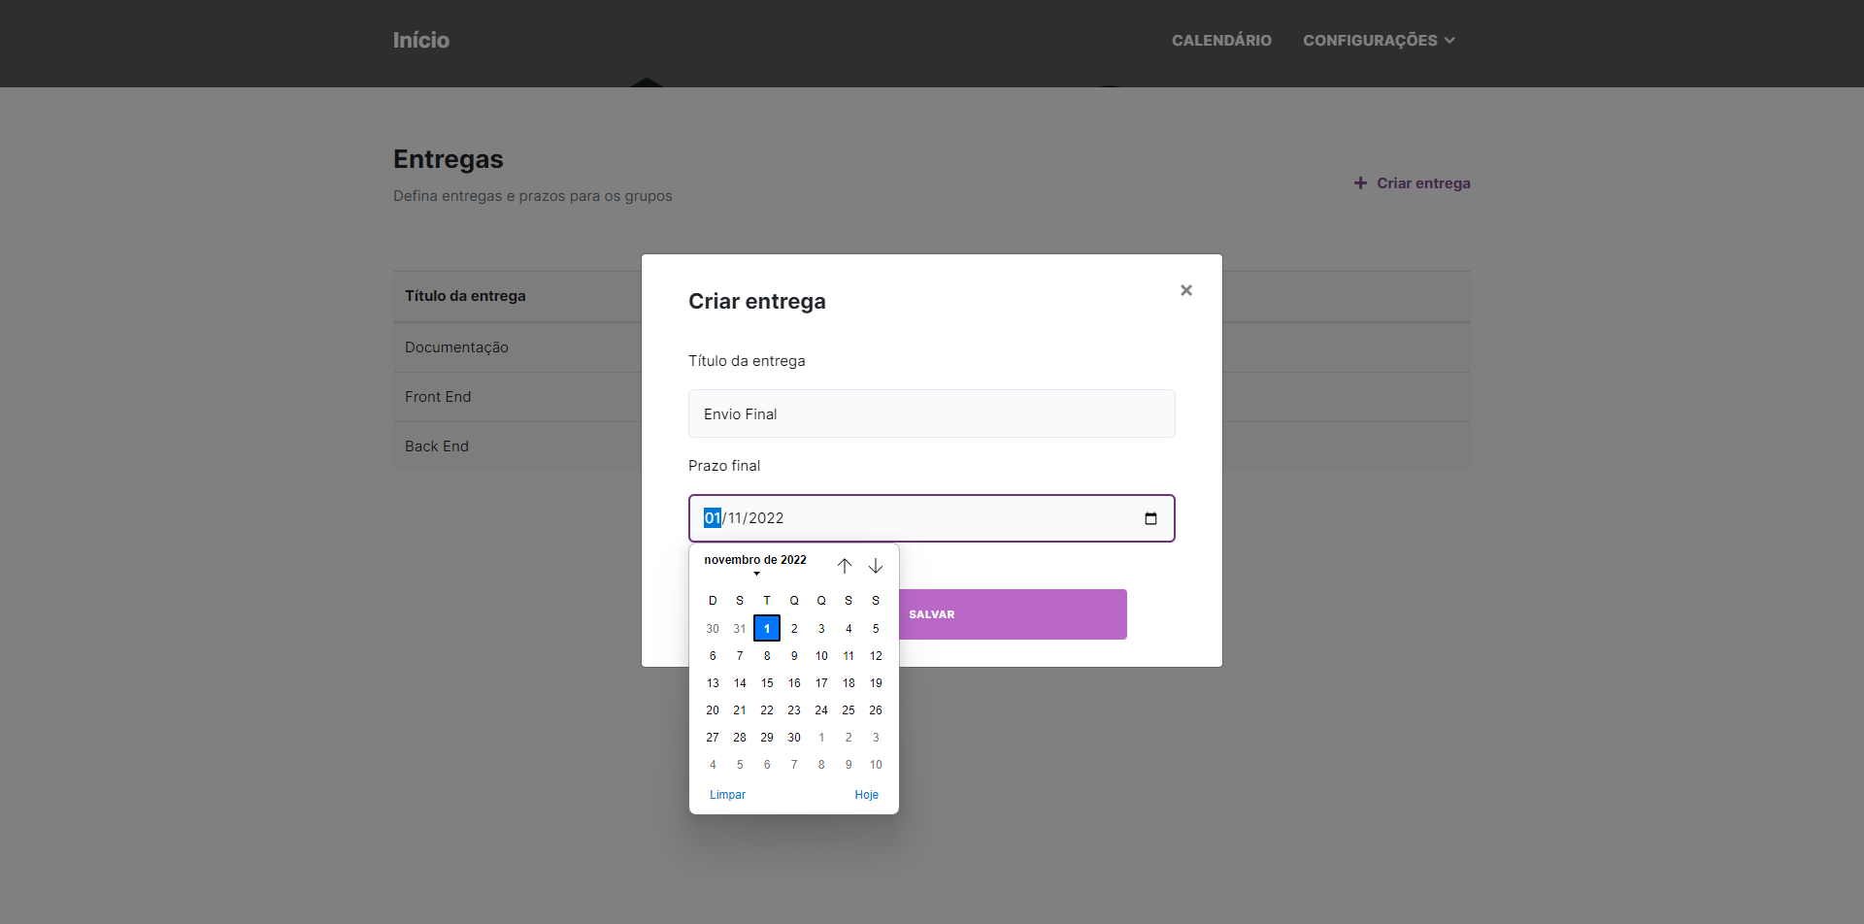

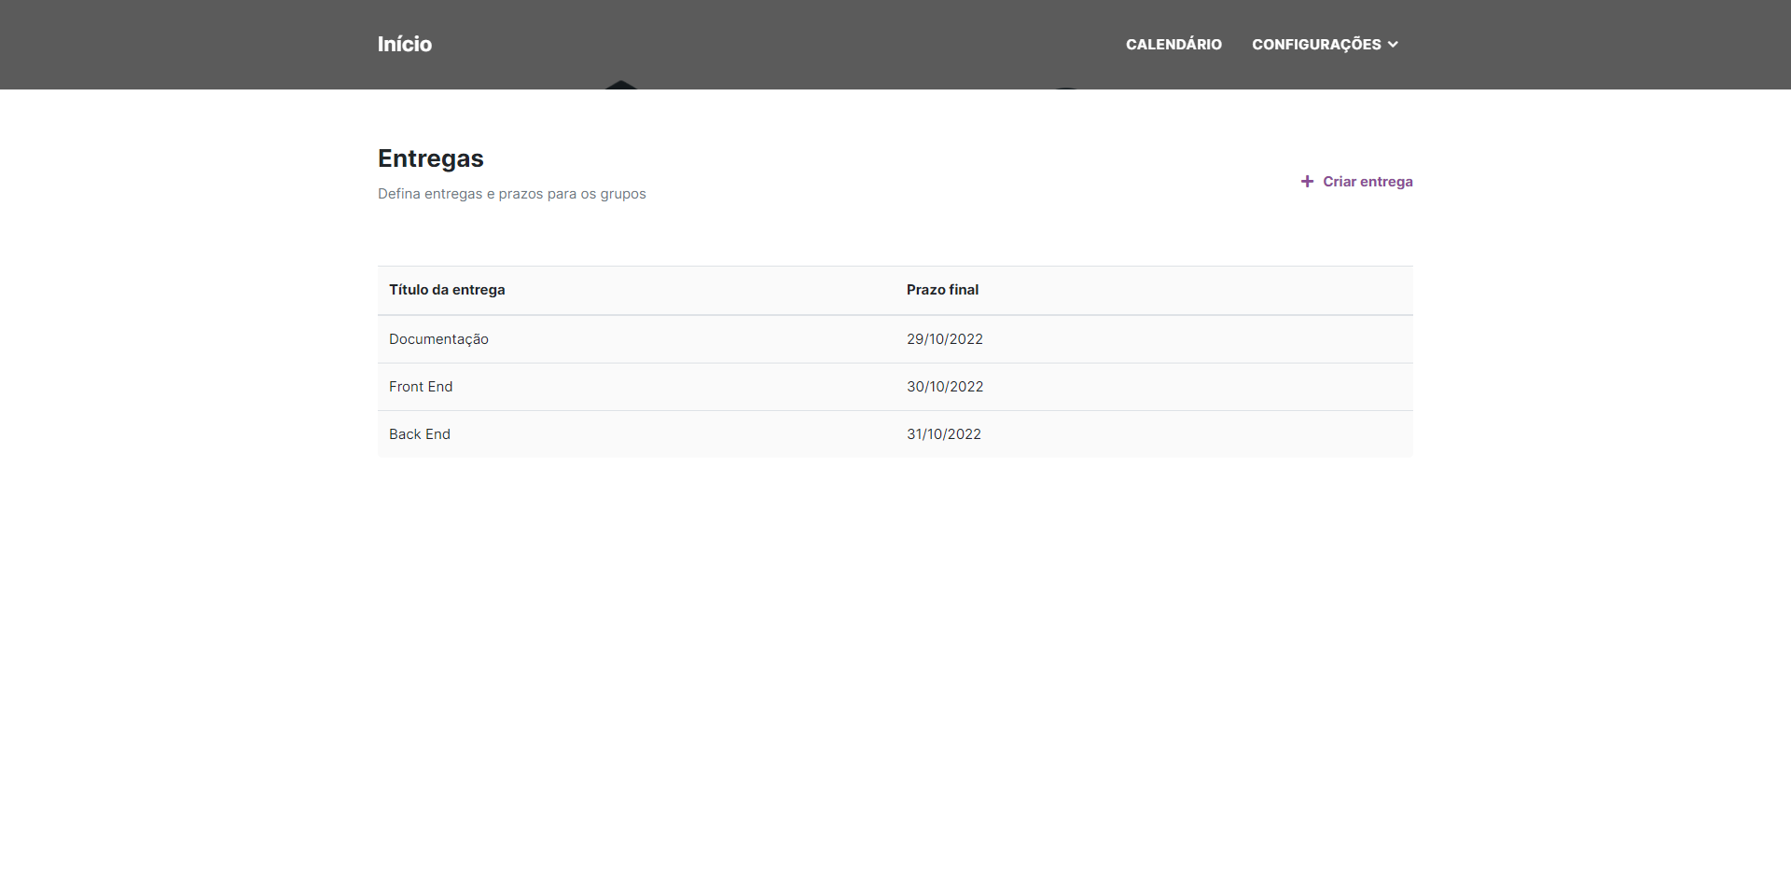

**Visualizar Entregas**

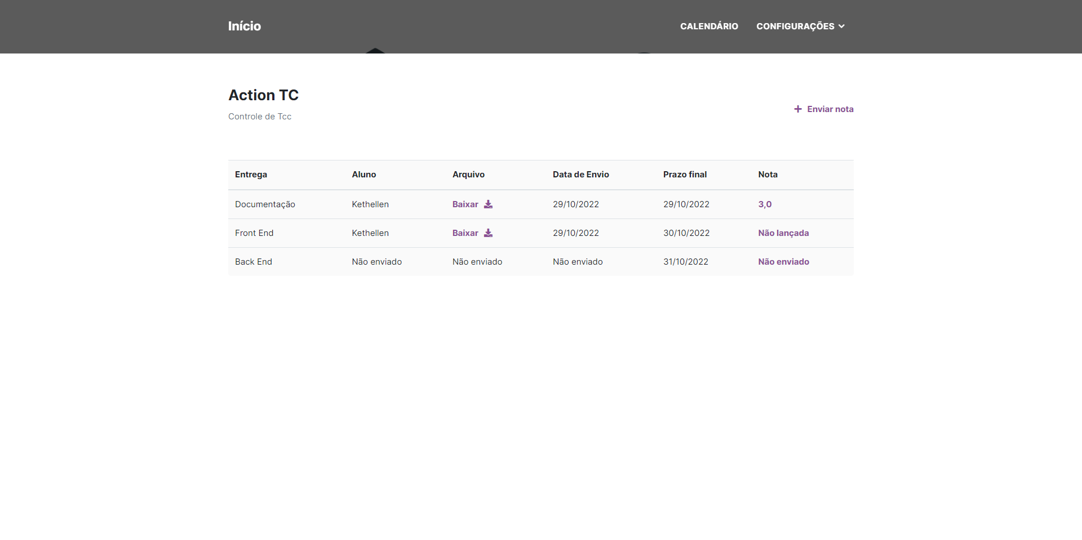

**Adicionar Notas**

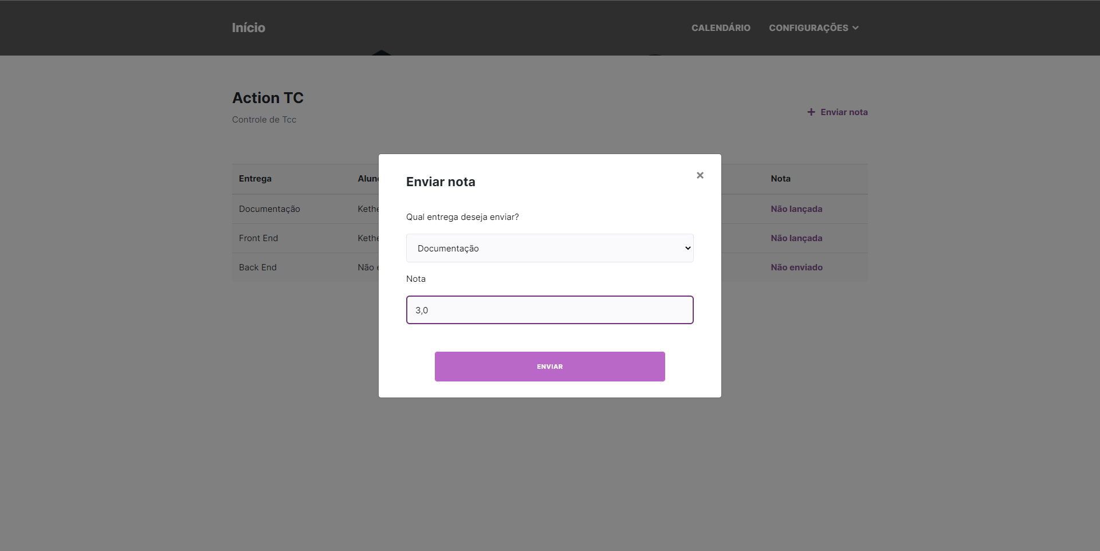

**Alterar Senha**   
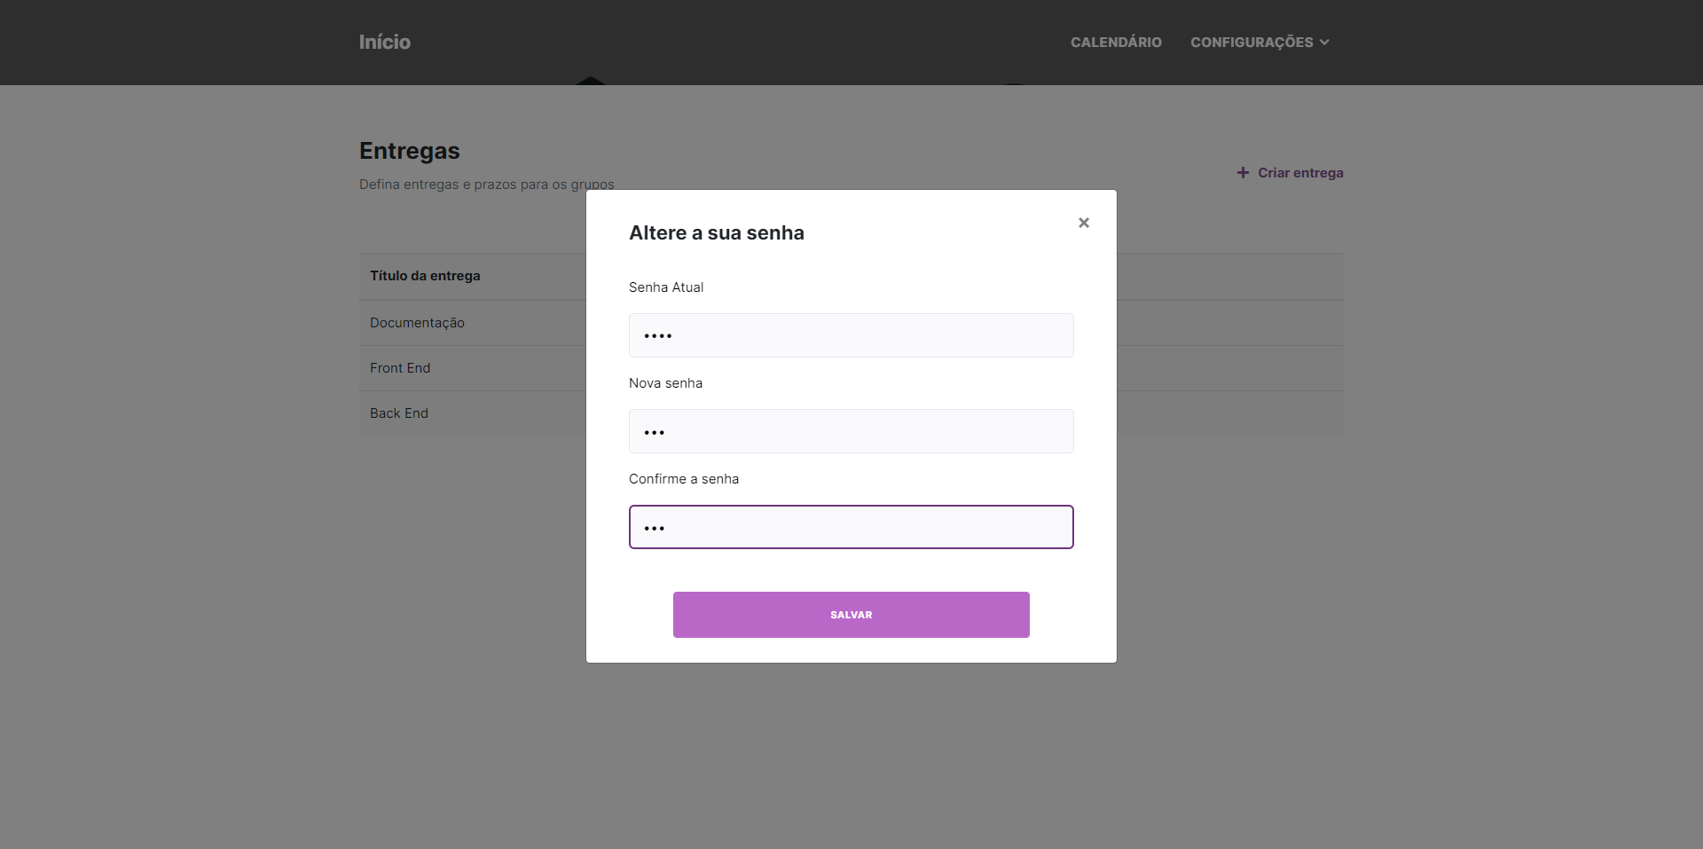

**Telas – Aluno**

**Home**   
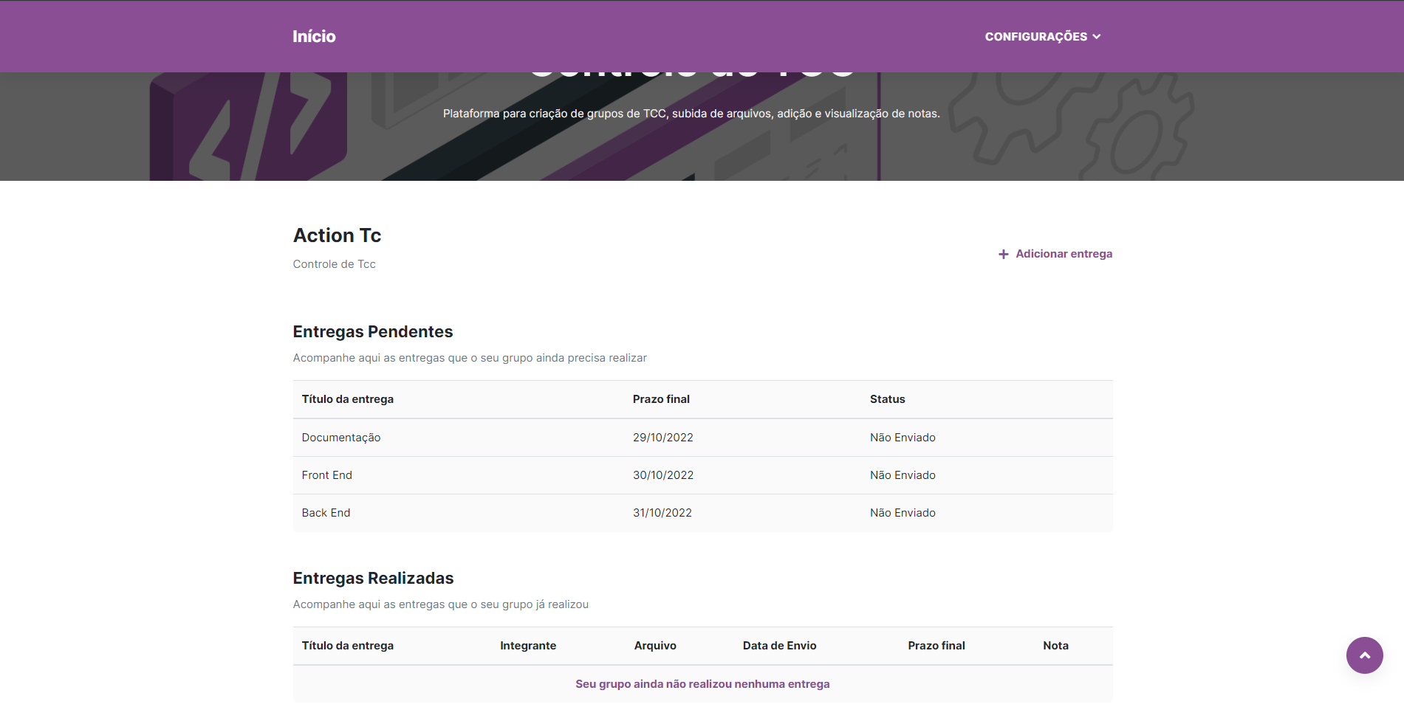

**Adicionar Entrega**  
